Tilki Kitap Tanıtım Bülteni
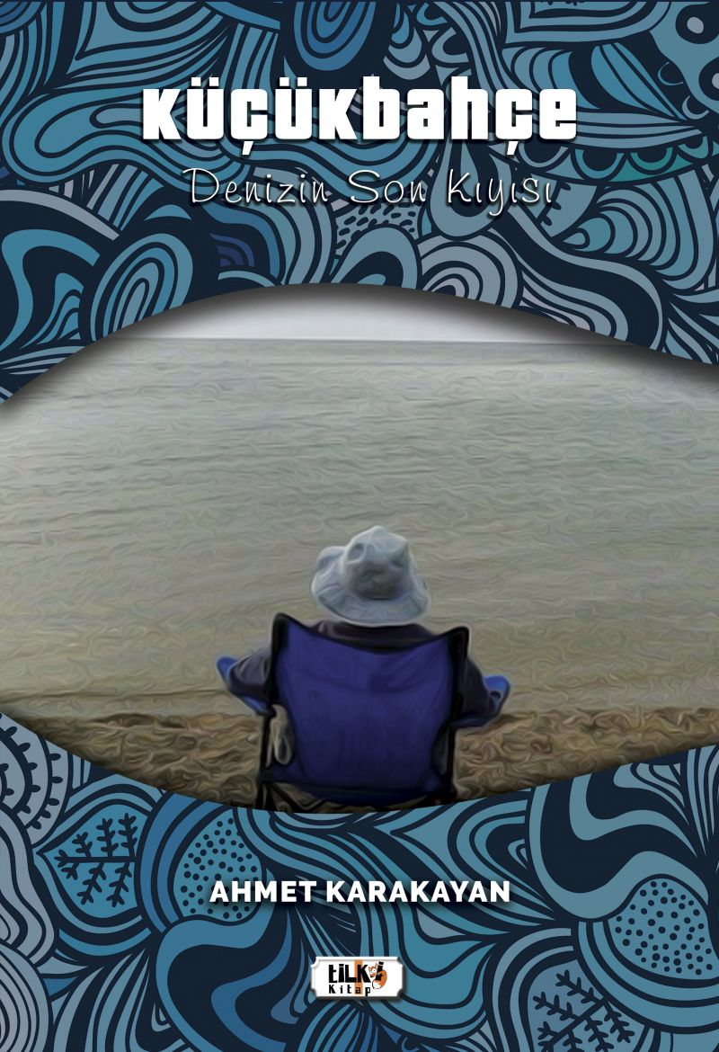 | Eser Adı: Küçükbahçe - Denizin Son Kıyısı  Yazar Adı: Ahmet Karakayan  Tür Serisi: Şiir/Edebiyat  Cilt Bilgisi: AMERİKAN  Kitap Dili: Türkçe  Eser Tipi: Orjinal  İç Sayfa: 2. HAMUR SB 60  Kapak: BRISTOL AMERİKAN 230  Yan Kapak: YOK  Selefon Türü: MAT SELEFON  Basım Tarihi: 2020  Sayfa Sayısı: 122  Kitap Boyutları: 135 X 195 mm  ISBN No: 9786257190299  Etiket Fiyatı: 370,00 TL  Editör Görevlisi: Dilan Tahincioğlu  Son Okumacı: Selim Asaf  Mizanpajcı: Tuğba Altınöz  Kapak Grafikeri: Zafer Rıfat Irmak
Kitap Tanıtım Yazısı : (Arka Kapak)

Küçükbahçe
Diyorlar ki;
Hayatımı sana adamışım.
Utandım gazetelerde okuyunca.
Benim yaptıklarım ne ki senin bana verdiklerinin yanında?
Ben sana minnettarım Sen bakma onlara.
Süslerim seni ben.
Elini yüzünü silerim.
Kitap da okurum sana kıyıda.
Şarkı da söylerim.
Sen eşlik edersin rüzgarla, dalgalarla.
Denizinin tozlarını üstüme serpersin yine.
Günbatımları giyinirsin Bu yıl da böyle geçer buralarda.
Kitabın detay sayfasına buradan ulaşabilirsiniz :
https://www.vernokitap.com/kitaplar/kitap-baski-ahmet-karakayan-kucukbahce-denizin-son-kiyisi-1448.html
Tilki Kitap



